01 - Listando todos os produtos

Começando deste ponto? Você pode fazer o DOWNLOAD do projeto completo até aqui e continuar seus estudos.
Nosso código de adicionar produto já está bem mais elegante. Nosso próximo passo agora é listar todos os produtos. Vamos começar a página produto-lista.php. O esqueleto inicial dessa página é igual a de todas as outras, com cabeçalho e rodapé:
<?php include("cabecalho.php"); ?>

-- CORPO AQUI --

<?php include("rodape.php"); ?>
No lugar do corpo, colocaremos todos os produtos. Para isso, precisaremos pegar todos eles do banco de dados. Os passos então serão: conectar no banco de dados, executar um SELECT, e exibir o resultado. Vamos começar por abrindo a conexão:
<?php
$conexao = mysqli_connect("localhost", "root", "", "loja");
?>
Veja só que começamos a repetir código novamente. Em toda página que precisamos acessar o banco de dados, temos essa linha. Sempre que temos código repetido, a ideia é colocar em algum lugar separado. Vamos criar um arquivo então somente para isso, responsável por abrir a conexão com o banco de dados. Criamos o arquivo conecta.php então, com o seguinte conteúdo:
<?php
$conexao = mysqli_connect("localhost", "root", "", "loja");
Veja que ele não tem cabeçalho ou rodapé. Repare também que nesse arquivo, não fechamos a tag php. Essa é uma boa prática da linguagem: se temos um arquivo que só tem código PHP, não a fechamos, pois assim o PHP sabe que esse arquivo não enviará nada (HTML, etc) para o usuário final.
De volta ao nosso arquivo de listagem, vamos incluir o conecta.php:
<?php include("cabecalho.php"); ?>
<?php include("conecta.php"); ?>

-- CORPO AQUI --

<?php include("rodape.php"); ?>
Podemos fazer uso desse novo arquivo em todos os lugares que conectam no banco de dados.
O próximo passo agora é trazer todos os produtos do banco de dados, com um SELECT. Vamos lá, no corpo:
<?php
$resultado = mysqli_query($conexao, "select * from produtos");
?>
Precisamos agora falar pro MySql pegar as informações que estão armazenadas nessa variável resultado. Para isso, usamos outra função do MySql, o mysqli_fetch_assoc. Essa instrução criará um array, com os dados de um produto:
<?php
$resultado = mysqli_query($conexao, "select * from produtos");
$produto = mysqli_fetch_assoc($resultado);

echo $produto['nome'];
?>
Se rodarmos isso no browser, veremos o nome do primeiro produto impresso na tela. Você pode colocar esse novo link no cabeçalho também, para que a aplicação fique navegável.
Mas, na prática, não temos somente um produto; temos vários. Para isso, precisaremos fazer um loop no resultado e pegar todos os produtos que lá estão. Fazemos esse loop no próprio mysqli_fetch_assoc:
<?php
$resultado = mysqli_query($conexao, "select * from produtos");

while($produto = mysqli_fetch_assoc($resultado)) {
echo $produto['nome'] . "<br/>";
}
?>
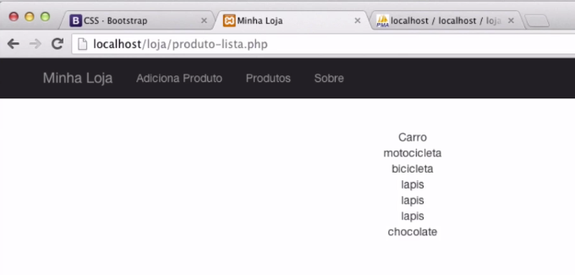
Repare que agora a variável produto, a cada iteração do loop, apontará para um produto diferente. Se rodarmos, agora ele nos mostra (ainda que de maneira bem feia) todos os produtos que estão no banco de dados.

02 - conecta.php

Crie um arquivo chamado conecta.php, cujo objetivo é criar a conexão.

O arquivo deve ficar assim:
<?php
$conexao = mysqli_connect("localhost", "root", "", "loja");

03 - Inclua nos outros arquivos

Inclua o arquivo conecta.php nos arquivos que façam uso da conexão. Não esqueça de deletar a linha que conecta com o MySql em cada um dos arquivos.

Ótimo! Até agora precisamos incluir o conecta.php no arquivo adiciona-produto.php.

04 - Listando os produtos

Crie o arquivo produto-lista.php. Ele deve listar todos os produtos do banco de dados.
Lembre-se de usar o conecta.php, fazer a query, fazer o fetch dentro de um loop e imprimir o nome de cada produto.

Veja como fizemos:
<?php include("cabecalho.php"); ?>
<?php include("conecta.php"); ?>

<?php
$resultado = mysqli_query($conexao, "select * from produtos");

while($produto = mysqli_fetch_assoc($resultado)) {
echo $produto['nome'] . "<br/>";
}
?>

<?php include("rodape.php")?>

05 - Não fechar o php

Pare para pensar no que acontece quando não fechamos o ?>? Fizemos isso no conecta.php, por exemplo.

Quando não fechamos o comando do PHP, isso indica para um desenvolvedor que essa página não gera mais nenhuma saída para o usuário final.
Se fechássemos, por exemplo, poderíamos por descuido deixar um "espaço" ali, espaço esse que seria enviado ao usuário.

06 - Isolando a conexão

O que você achou da ideia de isolarmos a criação da conexão em um único arquivo?

A vantagem é que quando precisarmos mudar a string de conexão (e precisaremos no futuro), mudaremos apenas em um único lugar.
Essa é sempre a vantagem de isolar as responsabilidades em arquivos específicos.

